

ESCUELA SUPERIOR POLITECNICA DEL LITORAL
I.C.Q.A
Q.C.I – PRACT

NOMBRE: Shamir Eli Ruilova A GRUPO: 82

PROF. TEORIA: Ing. Oswaldo Valle PROF.LAB: Ing. Oswaldo Valle

DETERMINACIÓN DE LA COMPOSICIÓN DE UN HIDRATO

OBJETIVOS:
- Reconocer las sustancias hidratadas y las sustancias anhídridas

- Adquirir habilidad en el manejo de la balanza, y el mechero de Bunsen; para determinar el número de moléculas de agua por medida de masa y calentamiento
TEORÍA:
¿Qué es un hidrato?

Los hidratos contienen moléculas de agua que o bien están ligadas a un núcleo metálico o están cristalizadas con el complejo metálico. Tales hidratos se dice que poseen "agua de cristalización" o "agua de hidratación". Ésta es liberada cuando el hidrato es sometido a alta temperatura, la red se rompe y deja escapar una o más moléculas de agua.

¿Qué es un anhidro?

Se define como anhidro a una sustancia que no posee agua. Se dice de los cuerpos en cuya composición no entra el agua, o que han perdido la que tenían.

¿Qué es delicuescencia?

Propiedad de algunos sólidos de volverse líquidos lentamente al absorber la humedad del aire. Propiedad que tienen algunos cuerpos de absorber la humedad del aire y disolverse en ella.

¿Qué es la higroscopia?
Es la capacidad de algunas sustancias de absorber o ceder humedad al medioambiente. También es sinónimo de higrometría, siendo esta el estudio de la humedad, sus causas y variaciones (en particular de la humedad atmosférica).
Son higroscópicos todos los compuestos que atraen agua en forma de vapor o de líquido de su ambiente, por eso a menudo son utilizados como desecantes.
¿Qué es formula química?
La fórmula química es la representación de los elementos que forman un compuesto y la proporción en que se encuentran, o del número de átomos que forman una molécula. También puede darnos información adicional como la manera en que se unen dichos átomos mediante enlaces químicos e incluso su distribución en el espacio. Para nombrarlas, se emplean las reglas de la nomenclatura o formulación química. Existen varios tipos de fórmulas químicas

PROCEDIMIENTO:
- Calentar el crisol lentamente utilizando la llama del mechero Bunsen, ayudado con una pinza para el crisol sobre la llama en movimiento continuo.

- Acomodar el crisol sobre el triangulo ubicado en un aro de calentamiento asido al soporte universal para un calentamiento enérgico

- Dejar que se “enfrié” sobre una malla hasta la temperatura ambiente

- Pesar con ± 0.1 gr y anotar la masa como: m1= masa de crisol

- Introducir aproximadamente 2 gramos de muestra, pesar y registrar la nueva masa como: m2=m1 + hidrato

- Trasladar con una pinza el crisol con hidrato, hasta sobre el triangulo, caliente por 10 minutos ( inicie con calentamiento leve y luego, calentamiento enérgico )

- Dejar enfriar el crisol sobre una malla, para pesar una vez frio; y anotar la masa como: m3= m1 + sustancia anhídrida

- Repetir calentamiento, enfriamiento y pesada, si es necesario, hasta que pese igual con lo que se asumirá que no hay agua que desprender

- Elaborar la tabla de datos

MATERIALES Y REACTIVOS:

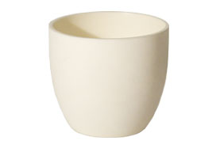
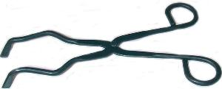

Pinza de Crisol
Crisol de porcelana
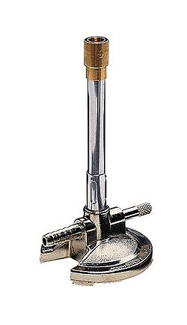

Mechero de Bunsen

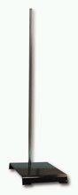
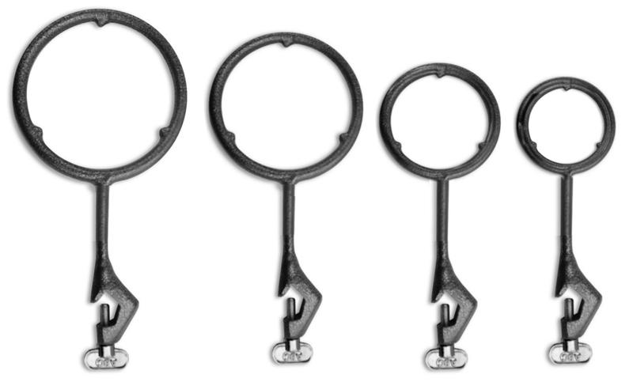

Anillo de calentamiento
Soporte Universal
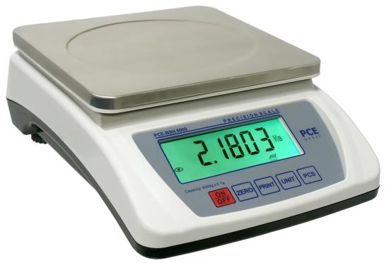
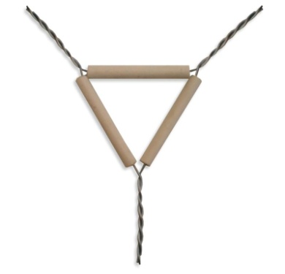

Balanza
Triangulo de porcelana

DATOS Y RESULTADOS:
Determinación De La Composición De Un Hidrato
- Masa del hidrato | 2.00 gr
- Masa de H2O | 0.7 gr
- Masa del Anhídrido | 1.3 gr
- X (Numero de Moléculas de H2O) | 7
- Fórmula resultante del Hidrato | 1CaCO₃ • 7H₂O

CALCULOS:
$m_{anhidro}= m_{3}- m_{1}$ $m_{agua}= m_{2}- m_{3}$

$m_{anhidro}=\left(33.8-32.5\right)g.$ $m_{agua}=\left(34.5-33.8\right) g.$

$m_{anhidro}=1.3 g.$ $m_{agua}=0.7 g.$

$N_{anhidro}=\frac{1.3}{201.1}=0.006 ÷ 0.006 = 1$

$N_{H2O}=\frac{0.7}{18}=0.04÷0.006=7$

CONCLUSIONES:
Se determinó la composición de una muestra de hidrato CaCO₃ • XH₂O

Se obtuvo una sustancia Anhidra a partir de un Hidrato cuando se lo sometió a calentamiento.

Se consiguió el factor X (Numero de Moléculas de H₂O), cuyo valor es x = 7, por medio de Observaciones, Experimentaciones y Cálculos en el Laboratorio.

Con el valor de X (Numero de Moléculas de H₂O), se obtuvo la ecuación resultante del Hidrato CaCO₃ • 7H₂O

Se estableció la diferencia entre Hidratos y sustancias Anhidras.

BIBLIOGRAFÍA:
- http://blog.espol.edu.ec/kereyes/tag/composicion-de-un-hidrato/
- blog.espol.edu.ec/dannpetroche/files/2010/11/Practica-5.docx
- Libro de química general Armendaris 1
- http://es.wikipedia.org/wiki/Anhidro

